Задание на 24 марта
1 курс хореографическое творчество |  | 2 курс хореографическое творчество |  | 4 курс хореографическое творчество
Предмет | Домашнее задание | Предмет | Домашнее задание | Предмет | Домашнее задание
Физкультура  Вавилина М.Н. | Конспект на тему: 1.Техника безопасности при прыжках. Разбор техники прыжка в длину с места и разбега | Народный танец  Харченко Е.Е. | - Повторение и дальнейшее изучение нового материала по теме «Польский сценический характер. Мазурка». Материал изучаем по учебно-методическому пособию для средних и высших учебных заведений искусств и культуры, авторы:К.Зацепина, А.Климов, М.Рихтер, Н.Толстая, Е.Фарманянц (скан файла-учебника прикреплён)  1)Прочитать предложенный материал, разобрать методику исполнения ранее пройденных движений:  - Характеристика польских танцев (стр.46).  - Положения ног, положения рук(стр.46, рис.27).  - Волнообразное движение руки «восьмёрка»(стр.48, рис.28).  - «Ключ»: одинарный, двойной (стр.48,49).  - Pasbalance – шаг в сторону с двумя последующими переступаниями (стр.49).  - «Голубец» (стр.50, рис.30).  - Основной ход мазурки – pasgala (стр.51, стр.189).  - Ход - «Отбианэ» (стр.189, рис.125).  - Ход – «Ходовэ»  - Самостоятельно разобрать новый лексический материал:  - Перебор «pas de bourree» (стр.50,51; рис.31).  - Ответить на вопросы:  - Музыкальный размер изучаемого материала.  - Основные позиции ног.  - Основные позиции рук, высота положений рук.  - Роль плие в исполнении изученного материала.  - Популярность танца «Мазурка»:Родина танца.Где и когда исполнялся данный танец.  - Назвать балеты, в которых исполняется танец «Мазурка» ( найти, просмотреть в сети интернет). | Классический танец  Полищук А.А. | Выучить все комбинации, выполнять упражнения для поддержания формы.  Прислать видео (1-2 минуты) с отчетом проделанной работы.  Выучить позы классического танца с расскладкой.  Прислать все готовые материалы по ВКР
Детская ритмика  Бащенко О.И. | Теория (понятие логоритмики), подобрать по 5 стихотворений для занятий по логоритмике ( на возраста: 2-3; 3-4;5-6 лет). | Бальный танец  Фролова А. | Разучить все разновидности батафоги и отправить преподавателю на видео | Новые виды физической культуры  Фролова А. | Изучить базовые шаги классической и степ аэробики,сделать по аэробике комбинацию на 8 восьмерок из любых фигур, представленных на видео и отправить преподавателю
Иностранный язык  Рубцова Н.Ю. | - Изучить тему Неопределенно-личные предложения.  - Изучить тему Безличные предложения, сделать к ним упр.1,2 в письменном (электронном) виде.  - Изучить тему Оборот и его формы, сделать к ним упр.1,2 в письменном (электронном) виде. | ИОК  Морозова В.С. | Закрепить в конспекте режиссёра, исполнителей главных ролей следующих фильмов: «Холодное лето 53 года», «Солярис», «Москва слезам не верит». | БЖД  Вавилина М.Н. | Конспект на тему «Транспортировка пострадавших. Общие правила транспортировки, методы и оборудование»
Математика и информатика  Старков И.А. | Использование электронных таблиц для обработки числовых данных | Дуэтный танец  Бикмухаметов Р.У. | Никите - сделать отжимания 3 подхода по 25 раз ,  Девочкам - сделать releve по 1 позиции 3 подхода по 20 раз .  Задание для всех  Планка лицом в пол на локтях 1 мин,  Планка лицом в потолок на вытянутых руках 40 секунд !

Задание по английскому языку 1 хореографический
- Изучить тему Неопределенно-личные предложения.
- Изучить тему Безличные предложения, сделать к ним упр.1,2 в письменном (электронном) виде.
- Изучить тему Оборот и его формы, сделать к ним упр.1,2 в письменном (электронном) виде.

Выполненные задания отправлять в течение недели.

Задание 1.
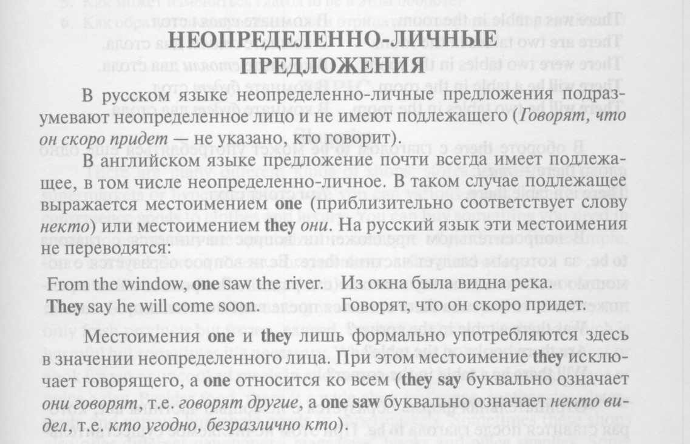

Задание 2.
Формальное подлежащее it, безличные предложения
Поскольку в английском языке подлежащее является обязательным элементом предложения, в безличных предложениях употребляется формальное подлежащее, выраженное местоимением it. Оно не имеет лексического значения и на русский язык не переводится.
Безличные предложения используются для выражения:
1 Явлений природы, состояния погоды:
It is/(was) winter. | (Была) Зима.
It often rains in autumn. | Осенью часто идет дождь.
It was getting dark. | Темнело.
It is cold. | Холодно.
It snows. | Идет снег.

2 Времени, расстояния, температуры:
It is early morning. | Ранее утро.
It is five o’clock. | Пять часов.
It is two miles to the lake. | До озера две мили.
It is late. | Поздно.

3 Оценки ситуации в предложениях с составным именным (иногда глагольным) сказуемым, за которым следует подлежащее предложения, выраженное инфинитивом, герундием или придаточным предложением:
It was easy to do this. | Было легко сделать это.
It was clear that he would not come. | Было ясно, что он не придет.

4 С некоторыми глаголами в страдательном залоге в оборотах, соответствующих русским неопределенно-личным оборотам:
It is said he will come. | Говорят, он придет.

Упражнения "Безличные предложения"

1. Распределите следующие безличные предложения на три группы: «Погода и явления природы», «Время и расстояние» и «Оценка действия, отношение к факту». Переведите предложения.
- It always rains in autumn.
- It was impossible to reach her by phone.
- It snowed heavily last December.
- It was six o’clock already.
- It is much cheaper to get here by train.
- Itwasgettingcold.
- Itisearlymorning.
- It's 10 degreesabovezero.
- It’s quite expensive to buy a brand new car.
- It’s quite far from the post-office.
- It will be 5 kilometres to the village.
- It was quiet and mysterious up in the mountains.
- It wasn’t cloudy this afternoon.
- It’snoon.
- It won’t be easy to find an experienced baby-sitter.
2. Задайте общие вопросы к безличным предложениям.
- It’s time to get up.
- Itwasgettingdark.
- It takes him 3 minutes to get dressed.
- It will be late to apologize.
- It rained heavily last night.
Задание 3.

Предложение с оборотом thereis

Оборотом thereis/are начинаются предложения, сообщающие о наличии или существовании (или отсутствии) в определенном месте или отрезке времени лица или предмета (лиц, предметов), еще неизвестного собеседнику.
Предложение начинают оборотом thereis/are, за которым следует существительное-подлежащее (с относящимися к нему словами), обозначающее название этого предмета или лица. Далее, как правило, следует обстоятельство места или времени.
Thereis/are + подлежащее + обстоятельство

Это характерный пример построения предложения с обратным порядком расположения главных членов, или инверсией.
There isa chair at the table. | У стола стоит стул.
There were many nice days last month. | В прошлом месяце было много хороших дней.
Look, there isa letter on your desk. | Смотри, на твоем столе письмо.

Перевод таких предложений начинается с конца, с обстоятельства места или времени, выводя в конец предложения акцентируемый элемент фразы.

Смысловое отличие:
The bookis on the table. | Книга (находится) на столе.
Говорящий сообщает собеседнику где именно, в каком месте находится данный, известный предмет (книга).
There isa book on the table. | На столе (находится) книга.
Здесь говорящий сообщает что же именно, какого рода предмет находится в указанном, известном собеседнику месте (на столе).

В этой конструкции формальное слово there не имеет смыслового значения и на русский язык не переводится. Если по смыслу требуется указать обстоятельство места thereтам, то оно ставится дополнительно в конце предложения:
There was nobody there. | Там никого не было.
There is a chair there. | Там стоит стул.

Число (is/are? was/were? ...):
Сказуемое - глагол tobe согласуется грамматическим числом с первым из следующих за ним существительных:
There isa table and two chairs in the room. | В комнате стол и два стула.
There areflowers and a box of chocolates on the table. | На столе цветы и коробка шоколадных конфет.

Артикль:
Перед исчисляемыми существительными в единственном числе ставится неопределенный артикль (предмет, еще неизвестный собеседнику):
There is a book on the table. | На столе есть книга.

Во множественном числе существительные (а также неисчисляемое существительное) употребляются с неопределенными местоимениямиsomeнесколько, anyнемного, или другими словами со значением количества manyмного (с исчисляемыми существ.), alotмного, полно, muchмного (с неисчисляемыми существ.), littleнемного, мало и с количественными числительнымиtwo, three и т. д.:
There are some books on my table. | На моем столе несколько книг.
There are a lot of apples on the plate. | На тарелке много яблок.

Формы времени:
Глагол tobe в обороте thereis может употребляться в различных временных формах, например: Indefinite: Present - thereis/areесть, находится, имеется; Past - therewas/wereбыл, находился, имелся; Future - therewillbeбудет находиться, иметься; Perfect:Present - therehasbeen/havebeen - был, находился; Past - therehadbeen - был, находился и др.
There have been many apples in the garden this year. | В этом году в саду много яблок.

Вопросительная форма:
В вопросительных предложениях глагол tobe ставится перед there. Если глагол tobe употреблен в сложной форме, то на первое место выносится вспомогательный глагол:
Is there a telephone in your room? | Есть ли телефон в вашей комнате?
Are there any letters for me? | Для меня есть письма?
Will there be a meeting at the institute tomorrow? | Завтра в институте будет собрание?
Have there been many apples this year? | В этом году было много яблок?
Разделительный вопрос:
Is there milk or juice in the jug? | В кувшине молоко или сок?
Специальный вопрос к подлежащему:
Whatis there on the table? | Чтонаходится на столе?
What kind of pen is there on the table? | Какая ручка находится на столе?

Краткие ответы:
а) в простой форме глагола tobe ответ на вопрос с оборотом thereis состоит из yes или no и оборота thereis/are в утвердительной или отрицательной форме:
Is there a book on the table?  Yes, there is. ; No, there isn’t. | На столе есть книга?  Да.; Нет.
б) если глагол tobe употреблен в сложной форме, то в кратком ответе после there ставится только вспомогательный глагол:
Will there be a meeting to-night? - Yes, there will. ; No, there won’t. | Сегодня вечером будет собрание? - Да. ; Нет.

Отрицательная форма:
Отрицательные предложения могут строиться двумя способами:
1 При помощи отрицательной частицы not, которая с tobe всегда образует сокращенные формы isn’t, aren’t, wasn’t, ... При этом после notисчисляемое существительное в ед. числе употребляется с неопределенным артиклем, а исчисляемое во множественном числе и неисчисляемое - с местоимениемany:
There isn’ta telephone in this room. | В этой комнате нет телефона.
There aren’tany books in the desk. | На столе нет книг.
There wasn’tany water in the bottle. | В бутылке не было воды.
Если глагол tobe употреблен в сложной форме, то частица not ставится после вспомогательного глагола, образуя с ним сокращенные формы hasn’t, haven’t, won’t, и т.д.:
There won’t be a meeting to-night. | Сегодня вечером не будет собрания.

2 При помощи местоимения no, которое ставится перед существительным. Существительное после no употребляется без артикля и без местоименияany. Употребление noболее распространено, чем not. Частицу not применяют, когда хотят усилить отрицание.
There is no ink in my pen. | В моей ручке нет чернил.
There was no car in the garage. | В гараже не было никакой машины.
There are no chairs in the room. | В комнате нет стульев.

С модальными глаголами:
Глагол tobe после there может употребляться также в сочетании с модальными глаголами can, must, may, oughtи т.д.:
There must be some butter in the fridge. | В холодильнике должно бытьмасло.

Заменители tobe:
После there может употребляться не только tobe, но и некоторые другие непереходные глаголы, приближенные по значению к tobe, это: toliveжить, toexistсуществовать, tostandстоять, tolieлежать, tocomeприходить, случаться и др.:
There lies a big dog there. | Тамлежит большая собака.
There came a knock at the door. | Раздался стук в дверь.
There lived an old doctor in the village. | В деревне жил старый доктор.
Therelived a man who had three sons. | Жил-был человек, у которого было три сына.
Thereseems to be no difference between them. | Кажется, что между ними нет разницы.

Произношение:
Оба элемента оборота типа thereis/are являются безударными и произносятся слитно. Первым ударным словом является смысловое подлежащее или его левое определение.
There ^is^a^ mis'take in the word. | В этом слове есть ошибка.

Упражнения "Предложения с оборотами Thereis/Thereare"
1. Опишите маленький английский городок, используя обороты Thereis/Thereare. Составьте утвердительные (+) и отрицательные (-) предложения.
Н-р: atheatre (+) – Thereisatheatreinthetown.
- twocinemas (+)
- a lake (-)
- fourcastles (+)
- tenrestaurants (-)
- a zoo (+)
- 5-star hotels (-)
- threebanks (+)
- manytourists (+)
2. Задайте к предложениям вопросы, начиная с предлагаемых слов.
- There are four elephants in the zoo. (Howmany …?)
- There is a lot of snow in February. (Is …?)
- There is some fish on the plate. (What… ?)
- There are no cars in the car park. (Are… ?)
- There are ancient walls around the city. (What… ?)

